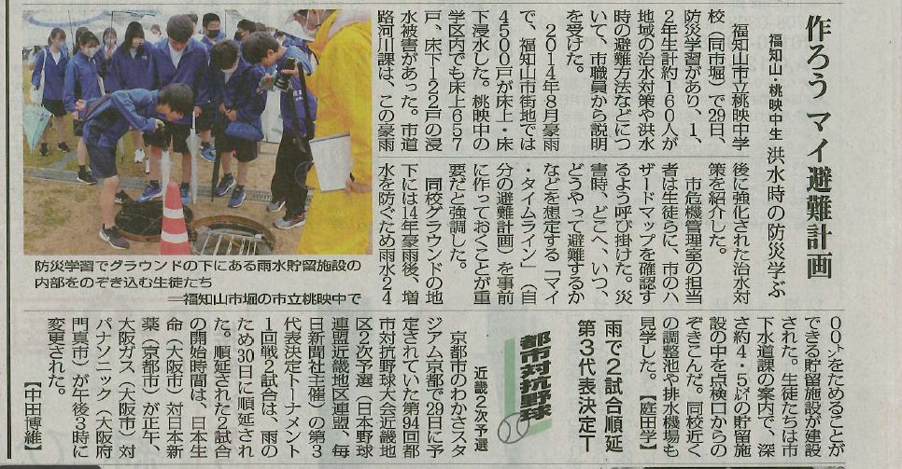
令和5年5月29日（月）毎日新聞夕刊

